Beurteilung: Toy Story |  |  | MS1
Name: | Datum: |  | 4.Klasse

Lernziele
Ich kann eine Geschichte mit Bildern verständlich erzählen. Schlüsselmomente sind auf den Fotos zu sehen.
Ich kann meine Foto-Geschichte mit passenden Sprechblasen ergänzen.
Texte
Ich kann Ausrufezeichen und Fragezeichen passend einsetzen und auf korrekte Rechtschreibung achten.
Fotos
Ich kann qualitativ gute Fotos aufnehmen (Wichtiges gross im Bild, auf Hintergrund geachtet, scharf/nicht verzittert, gut ausgeleuchtet).
PowerPoint
Ich kann meine Geschichte mithilfe der Anleitung selbständig in PowerPoint umsetzen.
Note: _______ Unterschrift: _____________________________

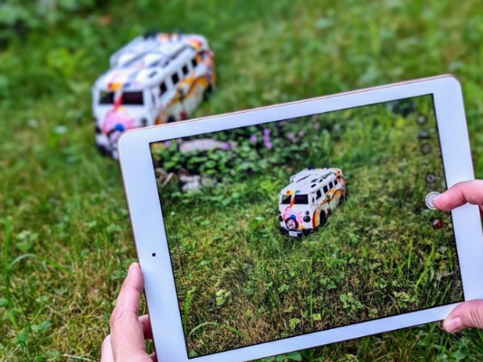
Feedback
__________________________________________________________________________________________________________________________________________________________________________________________________________________________________________________________________________________________________________________________________________________________________________________________________________________________________________________________________________________________

